Tehničko veleučilište u Zagrebu
Podatkovna povezanost i digitalna infrastruktura
XML — Koktel Priručnik
Projektni rad
Student: Jan Šlopar
Mentor: Alen Šimec
Zagreb, 2026.

Sadržaj
Sadržaj
1. Uvod 3
2. Teorijski okvir 5
2.1 Što je XML? 5
2.2 Povijest i razvoj 5
2.3 Osnovna sintaksa 5
2.4 JSON 6
2.5 XML vs. JSON 7
7
3. Metodologija 8
3.1 Analiza literature 8
3.2 Studij slučaja 8
3.3 Način prikupljanja i analize podataka 8
4. Analiza / Razrada teme 10
4.1 Arhitektura aplikacije 10
4.2 Struktura XML datoteke 10
4.3 Prikaz podataka 11
4.4 Pretraga i integracija s API-jem 13
4.4.1 Pretraga lokalnog XML-a 13
4.4.2 Pretraga lokalnog JSON-a 13
4.4.3 Dohvat s vanjskog API-ja 14
4.5 Dinamičko filtriranje 14
4.5.1 Pretraga u realnom vremenu 14
4.5.2 Filtriranje po kategoriji 15
4.6 Pohrana API podataka 16
5. Zaključak 17
6. Popis isječaka koda 18
7. Literatura 19

1. Uvod
Tema ovog seminarskog rada jest XML (Extensible Markup Language) — standardizirani metajezik za opisivanje i strukturiranje podataka, koji je od svojeg nastanka 1998. godine ostao jedan od temeljnih standarda u razvoju programskih sustava i razmjeni podataka. XML je danas prisutan u brojnim područjima računarstva: od konfiguracije aplikacija i pohrane podataka, do komunikacije između web servisa i definiranja dokumentnih formata. Njegova univerzalnost, čitljivost i neovisnost o platformi čine ga iznimno vrijednim alatom u arsenalu svakog web i softverskog razvijača.
Uz XML, u radu se obrađuje i JSON (JavaScript Object Notation) — format za razmjenu podataka koji je u posljednjem desetljeću stekao iznimnu popularnost, posebice u kontekstu REST API-ja i modernih web aplikacija. JSON je odabran kao komplementarni format za usporedbu s XML-om jer se u projektu Koktel Priručnik koristi usporedno s XML-om — dok XML služi kao lokalna baza podataka s unaprijed definiranim koktelima, JSON se koristi za pohranu podataka dohvaćenih s vanjskog REST API-ja TheCocktailDB. Takav hibridni pristup pruža idealnu osnovu za praktičnu usporedbu prednosti i nedostataka oba formata u stvarnom projektnom okruženju.
Tema je odabrana zbog dugogodišnjeg osobnog interesa rada s koktelima, koji je u konačnici rezultirao izradom ovog projekta. Želja za sustavnom organizacijom i digitalnom pohranom znanja o koktelima dovela do primjene XML-a kao strukturiranog formata za pohranu podataka, što je ujedno pružilo izvrsnu priliku za povezivanje praktičnog hobija s teorijskim znanjima stečenim na kolegiju Programiranje web aplikacija i Podatkovna povezanost i digitalna struktura.
Važnost XML-a i JSON-a u suvremenom računarstvu teško je precijeniti. Oba formata predstavljaju temelje digitalne razmjene podataka — bez njih, komunikacija između različitih sustava, aplikacija i platformi kakvu poznajemo danas ne bi bila moguća u ovoj mjeri. XML je posebno značajan u enterprise okruženjima, gdje se koristi za definiranje konfiguracija složenih sustava, razmjenu podataka između poslovnih aplikacija putem web servisa te pohranu strukturiranih dokumenata. JSON je pak postao de facto standard moderne web komunikacije, posebice u kontekstu REST API-ja koji pokreću gotovo svaku suvremenu mobilnu i web aplikaciju.
Razumijevanje oba formata, njihovih sintaktičkih karakteristika, mogućnosti validacije i međusobnih razlika, ključna je kompetencija svakog web razvijača. U doba kada je interoperabilnost sustava — sposobnost različitih tehnologija da međusobno komuniciraju i razmjenjuju podatke — postala jedan od temeljnih zahtjeva softverskog inženjerstva, XML i JSON predstavljaju univerzalni zajednički jezik koji tu komunikaciju omogućuje neovisno o programskom jeziku, operacijskom sustavu ili arhitekturi sustava.
Cilj ovog seminarskog rada jest prikazati teorijske osnove XML-a i JSON-a te demonstrirati njihovu konkretnu primjenu u praksi kroz analizu web aplikacije Koktel Priručnik. Radom se nastoji odgovoriti na pitanje kada je XML najprikladniji format za pohranu strukturiranih podataka, u čemu se razlikuje od JSON-a te kako se oba formata mogu koristiti komplementarno unutar iste aplikacije.

2. Teorijski okvir

2.1 Što je XML?

XML (Extensible Markup Language) jest standardizirani metajezik za opisivanje i strukturiranje podataka, razvijen pod okriljem konzorcija W3C (World Wide Web Consortium). Za razliku od HTML-a, koji definira način prikaza podataka u web pregledniku, XML se bavi isključivo strukturom i značenjem podataka, bez ikakvih prezentacijskih uputa.Naziv "extensible" (proširiv) upućuje na to da korisnici sami definiraju vlastite oznake prema potrebama konkretne primjene, što XML čini iznimno prilagodljivim formatom za različite domene i namjene.
Ključna prednost XML-a jest njegova samodokumentiranost — nazivi elemenata opisuju sadržaj koji nose, što dokument čini razumljivim i bez dodatne dokumentacije. U projektu Koktel Priručnik, element <naziv> nedvosmisleno označava naziv koktela, element <sastojak> označava pojedini sastojak, a atribut kolicina definira potrebnu količinu — sve to bez ikakvih dodatnih objašnjenja.

2.2 Povijest i razvoj

XML je nastao kao pojednostavljena inačica znatno kompleksnijeg standarda SGML (Standard Generalized Markup Language), koji je, unatoč svojoj snazi i fleksibilnosti, bio preopsežan i složen za svakodnevnu primjenu na internetu. Tim stručnjaka predvođen Jonom Bosakom i Timom Brayem radio je od 1996. godine na stvaranju novog standarda koji bi zadržao ključne prednosti SGML-a, ali bio dovoljno jednostavan za široku primjenu.
Prva verzija standarda XML 1.0 objavljena je u veljači 1998. godine i brzo je postala temelj za niz novih tehnologija: XHTML, SOAP web servise, RSS i Atom feedove, SVG grafiku i Office Open XML format kojim su definirani moderni Word i Excel dokumenti. Verzija XML 1.1 uslijedila je 2004. godine, donoseći proširenu podršku za Unicode znakove i uklanjanje pojedinih ograničenja prethodne verzije. Unatoč porastu popularnosti JSON-a od kraja 2000-ih, XML je i danas standard u enterprise okruženjima, konfiguraciji aplikacija i definiranju dokumentnih formata.

2.3 Osnovna sintaksa

Svaki XML dokument mora biti tzv. "dobro oblikovan" (well-formed), što podrazumijeva nekoliko temeljnih pravila: svaki otvoreni tag mora biti zatvoren, elementi moraju biti ispravno ugniježđeni, dokument smije imati samo jedan korijenski element, a nazivi elemenata su osjetljivi na razliku između velikih i malih slova.⁵ Uz dobru oblikovanost, XML dokument može biti i "valjan" (valid) — što znači da njegova struktura odgovara pravilima definiranim u DTD (Document Type Definition) ili XSD (XML Schema Definition) datoteci.
XML dokument tipično počinje prologom koji deklarira verziju i kodnu stranicu, nakon čega slijedi hijerarhijska struktura elemenata. U projektu Koktel Priručnik struktura je organizirana na sljedeći način:
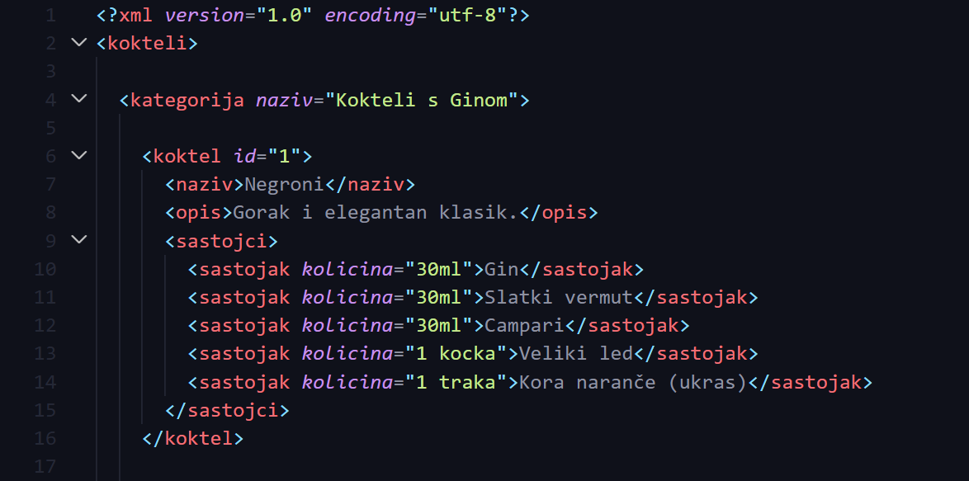
Kod 1: XML struktura jednog elementa
Korijenski element <kokteli> sadrži sve kategorije, svaka kategorija identificirana je atributom naziv, a svaki koktel nosi numerički atribut id. Tekstualni sadržaj elementa <sastojak> predstavlja naziv sastojka, dok atribut kolicina definira potrebnu količinu — što je dobar primjer komplementarne uloge elemenata i atributa u XML dokumentu.

2.4 JSON

JSON (JavaScript Object Notation) jest lagani format za razmjenu podataka koji je razvio Douglas Crockford početkom 2000-ih godina. Iako je izvorno nastao kao dio JavaScript programskog jezika, JSON je danas podržan u gotovo svim modernim programskim jezicima i platformama.Za razliku od XML-a koji koristi hijerarhiju tagova, JSON podatke organizira kroz ključ-vrijednost parove, polja i ugniježđene objekte, što rezultira kompaktnijim i čitljivijim zapisom.
Zbog svoje jednostavnosti i lakoće parsiranja, JSON je postao de facto standard za komunikaciju između web servisa i klijentskih aplikacija, posebice u kontekstu REST API-ja.

2.5 XML vs. JSON

Na prikazanim primjerima vidljiva je temeljna razlika između dva formata. XML koristi opisne tagove i atribute koji čine dokument samodokumentiranim — element <sastojak> s atributom kolicina="50ml" jasno opisuje što predstavlja i koliku količinu nosi. JSON iste podatke prikazuje kompaktnije kroz ključ-vrijednost parove unutar ugniježđenih objekata, bez atributa i zatvarajućih tagova, što rezultira manjom datotekom ali i manje eksplicitnom strukturom.
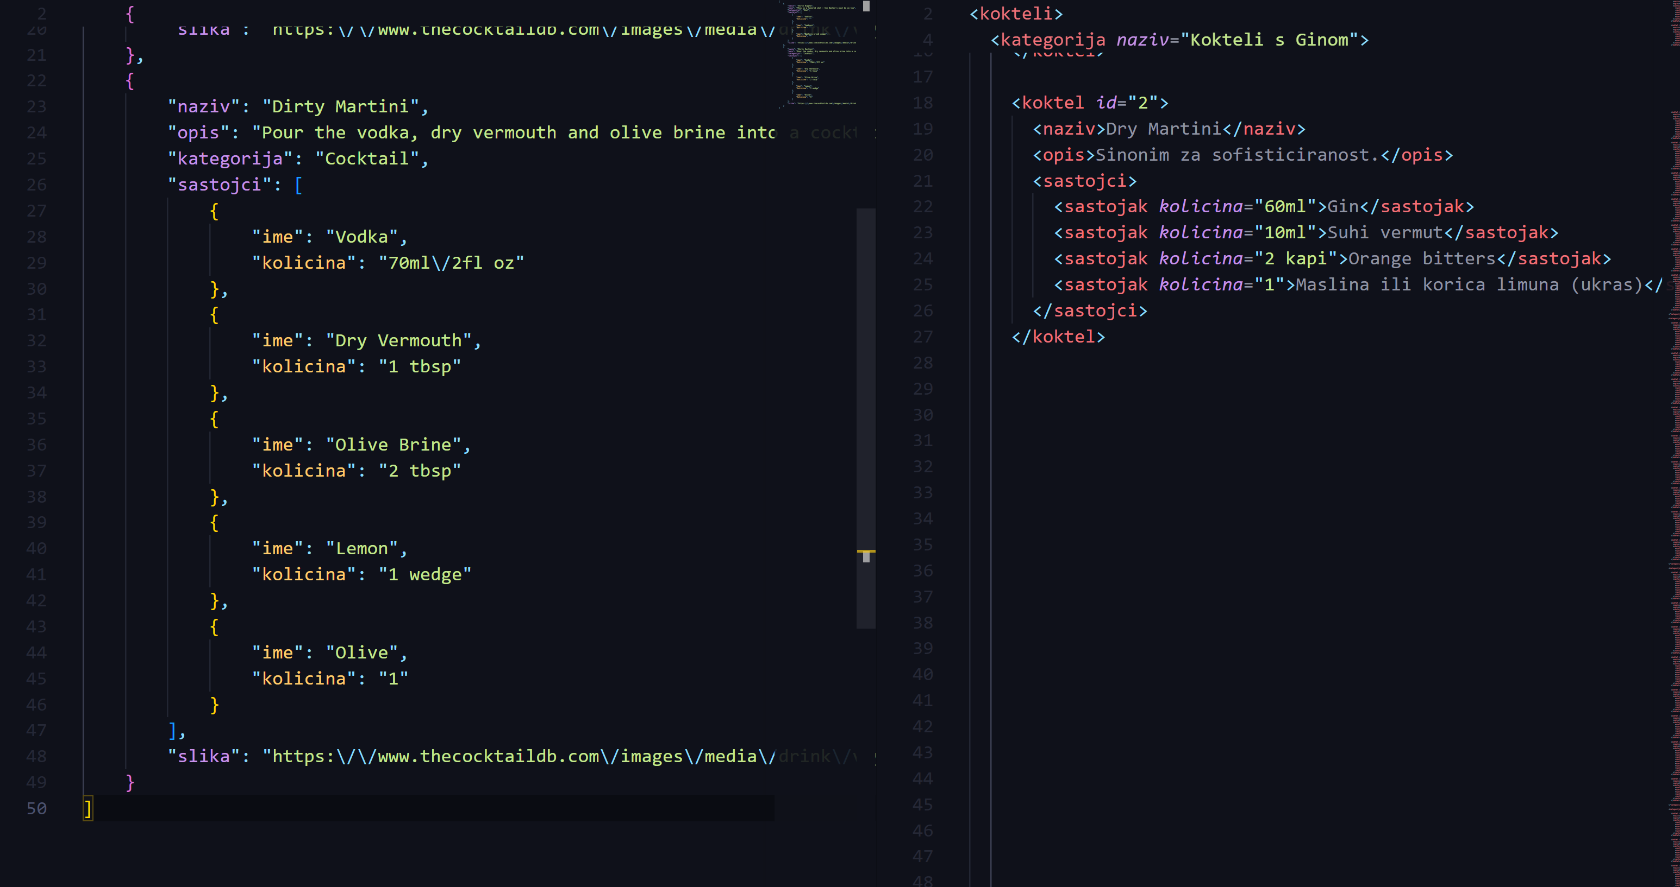
Kod 2: Usporedba XML-a i JSON-a

3. Metodologija

3.1 Analiza literature

U prvoj fazi istraživanja provedena je sustavna analiza relevantnih stručnih i znanstvenih izvora vezanih uz XML tehnologiju. Pregledana je službena dokumentacija W3C konzorcija, koja predstavlja primarni i autoritativan izvor za sve aspekte XML standarda, uključujući sintaksu, validaciju i povezane tehnologije poput DTD-a i XSD sheme. Uz W3C dokumentaciju, analizirana je i službena PHP dokumentacija koja opisuje SimpleXML ekstenziju i njezinu primjenu u čitanju i obradi XML dokumenata.
Kao dopunski izvor korištena je stručna literatura — knjiga XML in a Nutshell autora Harolda i Meansa, koja pruža sveobuhvatan pregled XML ekosustava. Za usporedbu XML-a i JSON-a kao formata za razmjenu podataka konzultiran je znanstveni rad Nurseitova i suradnika koji provodi empirijsku usporedbu ta dva formata.

3.2 Studij slučaja

Uz analizu literature, kao druga istraživačka metoda korištena je metoda studije slučaja. Za predmet analize odabrana je vlastita web aplikacija Koktel Priručnik, izrađena u sklopu kolegija Podatkovna povezanost i digitalna infrastruktura. Ovaj pristup omogućio je da se XML tehnologija sagleda ne samo kroz teoriju, već i kroz stvarnu primjenu u projektu koji je autor osobno razvio.
Aplikacija je odabrana kao studija slučaja jer prirodno objedinjuje sve ključne aspekte teme — XML se koristi kao lokalna baza podataka, PHP čita i procesira tu XML strukturu, a JSON se koristi za pohranu podataka dohvaćenih s vanjskog API-ja. Upravo ta kombinacija dvaju formata unutar iste aplikacije pružila je odličnu priliku za praktičnu usporedbu njihovih prednosti i nedostataka u realnom okruženju, što bi kroz samu teoriju bilo teže ilustrirati.

3.3 Način prikupljanja i analize podataka

Podaci za analizu prikupljeni su izravnim proučavanjem izvornog koda aplikacije. Analizirane su sljedeće datoteke:
- kokteli.xml — struktura i organizacija XML podataka
- kokteli.php — način čitanja i prikaza XML podataka
- api_pretraga.php — pretraga XML-a i integracija s vanjskim API-jem
- script.js — dinamičko filtriranje podataka na strani klijenta
- kokteli_api.json — pohrana i struktura JSON podataka
Svaka datoteka analizirana je s aspekta njezine uloge u obradi podataka, s posebnim naglaskom na načinu na koji PHP čita i procesira XML strukturu. Rezultati analize uspoređeni su s teorijskim spoznajama iz literature kako bi se utvrdilo u kojoj mjeri konkretna implementacija prati preporučene prakse rada s XML-om.

4. Analiza / Razrada teme

4.1 Arhitektura aplikacije

Web aplikacija Koktel Priručnik razvijena je kao PHP web aplikacija koja se oslanja na dvije vrste lokalne pohrane podataka — XML i JSON — te na vanjski REST API. Aplikacija se sastoji od sljedećih ključnih komponenti:
- kokteli.xml — primarna baza podataka aplikacije koja sadrži svih 65 koktela organiziranih u 11 kategorija
- kokteli.php — glavna stranica aplikacije koja učitava XML datoteku i dinamički generira HTML prikaz koktela
- api_pretraga.php — PHP skripta koja obrađuje pretražne upite — najprije pretražuje lokalne podatke, a u slučaju da koktel nije pronađen, dohvaća ga s vanjskog TheCocktailDB API-ja
- kokteli_api.json — JSON datoteka koja služi kao lokalni cache za koktele dohvaćene s API-ja
- script.js — JavaScript datoteka koja implementira dinamičku pretragu i filtriranje na strani klijenta
- kokteli.css — stilska datoteka koja definira vizualni identitet aplikacije s tamnom temom i zeleno-zlatnim akcentima
Tok podataka odvija se na sljedeći način: pri pokretanju aplikacije kokteli.php učitava kokteli.xml i generira HTML prikaz. Kada korisnik pokrene pretragu putem API-ja, zahtjev se prosljeđuje skripti api_pretraga.php koja najprije provjerava lokalne izvore, a tek potom kontaktira vanjski API i rezultat sprema u kokteli_api.json.

4.2 Struktura XML datoteke

XML datoteka kokteli.xml predstavlja primarnu bazu podataka aplikacije Koktel Priručnik. Dokument je organiziran hijerarhijski u tri razine: korijenski element <kokteli> sadrži elemente <kategorija>, svaka kategorija sadrži elemente <koktel>, a svaki koktel sadrži elemente <naziv>, <opis> i <sastojci> koji dalje sadrže pojedinačne elemente <sastojak>.
Kategorije su identificirane atributom naziv, dok su kokteli identificirani numeričkim atributom id. Svaki sastojak nosi atribut kolicina koji definira potrebnu količinu, dok tekstualni sadržaj elementa predstavlja naziv sastojka. Ukupno, datoteka sadrži 11 kategorija i 65 koktela.
Primjer strukture jednog koktela iz datoteke:

Kod 3: XML struktura

Ovakva struktura demonstrira ključne prednosti XML-a — hijerarhijska organizacija podataka, korištenje atributa za metapodatke te ugniježđivanje elemenata za grupiranje povezanih podataka. Svaki element nosi jasno semantičko značenje, što dokument čini samodokumentiranim i čitljivim bez dodatne dokumentacije.

4.3 Prikaz podataka

Datoteka kokteli.php predstavlja glavnu stranicu aplikacije i odgovorna je za učitavanje XML datoteke, obradu podataka i dinamičko generiranje HTML prikaza.
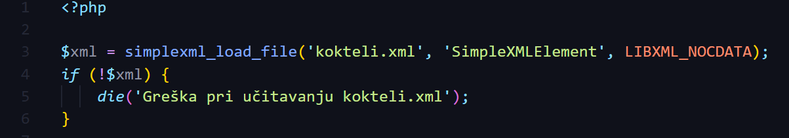
Pri pokretanju stranice, PHP učitava kokteli.xml pomoću funkcije simplexml_load_file() s parametrom LIBXML_NOCDATA koji osigurava ispravno čitanje tekstualnog sadržaja:
Kod 4: Učitavanje XML datoteke u PHP-u

Nakon učitavanja, aplikacija dinamički izračunava statistike — ukupan broj koktela i kategorija — iteracijom kroz XML strukturu:
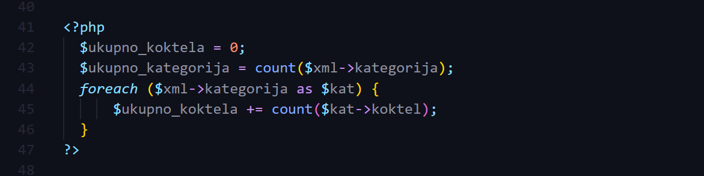
Kod 5: Statistika - ukupan broj koktela

Za prikaz koktela koristi se alternativna PHP sintaksa u kojoj su PHP blokovi isprepleteni s HTML-om. Vanjska petlja otvara se PHP blokom koji dohvaća podatke o kategoriji, zatim se izlazi iz PHP-a i generira HTML za zaglavlje kategorije, nakon čega unutarnja petlja dohvaća podatke o svakom koktelu:
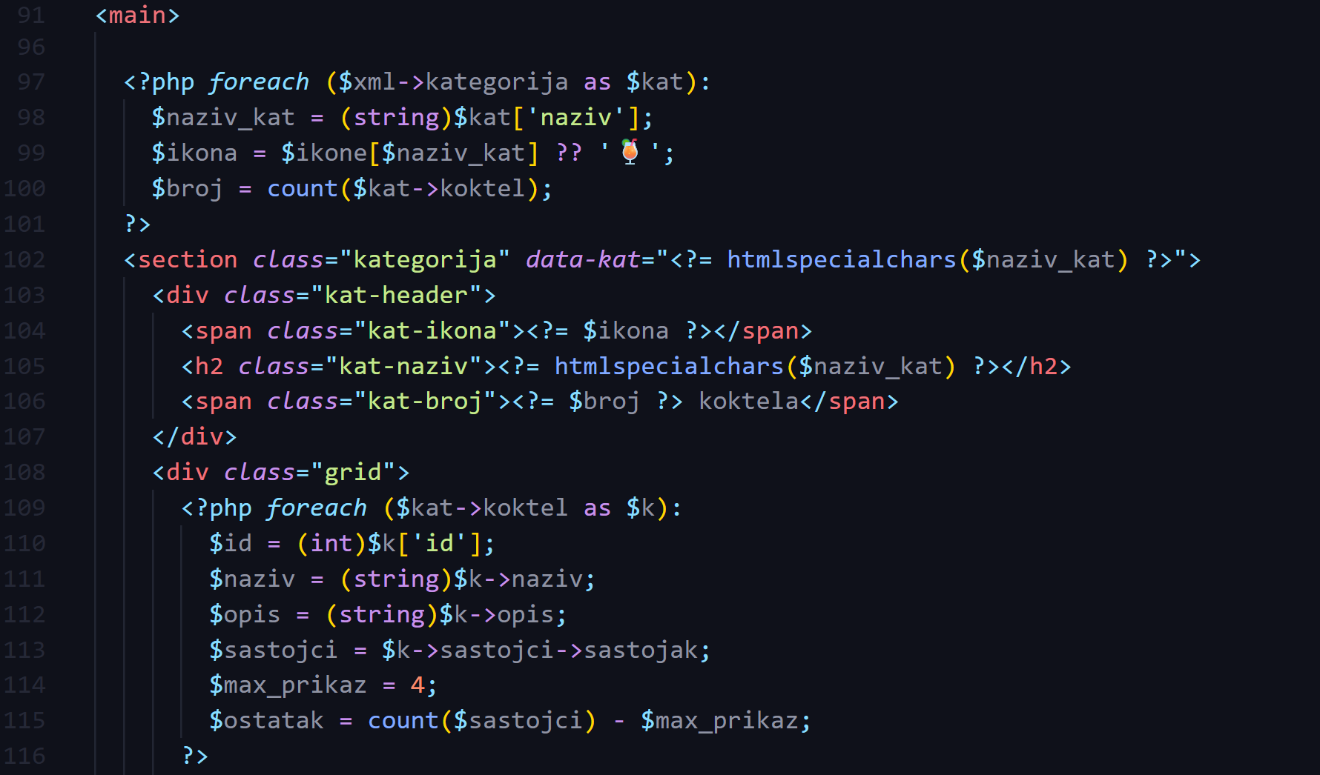
Kod 6: Kategoriziranje i kreiranje kartice za pojedini koktel

Ovakav pristup omogućuje čisto razdvajanje logike i prikaza unutar iste datoteke. Korištenjem htmlspecialchars() osigurava se zaštita od XSS napada, a varijabla $max_prikaz = 4 ograničava prikaz na četiri sastojka po kartici, pri čemu se ostatak prikazuje kao „+ N još...“.

4.4 Pretraga i integracija s API-jem

Datoteka api_pretraga.php odgovorna je za obradu korisnikovih pretražnih upita. Skripta slijedi jasno definiran redoslijed pretrage — najprije pretražuje lokalne izvore podataka, a tek ako koktel nije pronađen lokalno, kontaktira vanjski API. Na taj način minimizira se broj poziva prema vanjskom servisu.

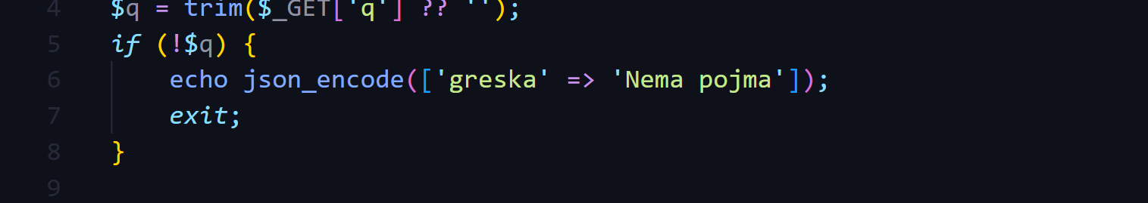
Pri pozivu skripte, dohvaća se pojam pretrage iz GET parametra i provjerava njegova valjanost:
Kod 7: Validacija pretrage

4.4.1 Pretraga lokalnog XML-a

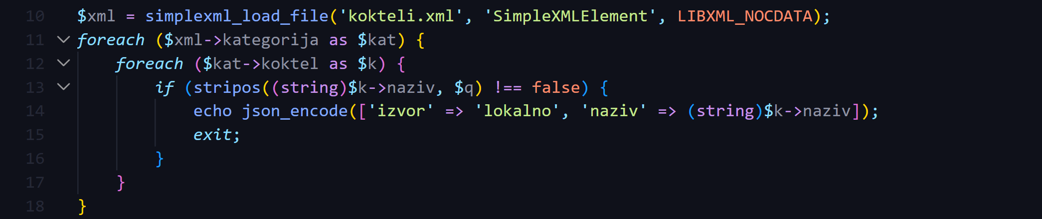
Skripta učitava kokteli.xml i pretražuje nazive koktela funkcijom stripos() koja vrši pretragu bez razlikovanja velikih i malih slova:
Kod 8: Pretraga XML-a

4.4.2 Pretraga lokalnog JSON-a

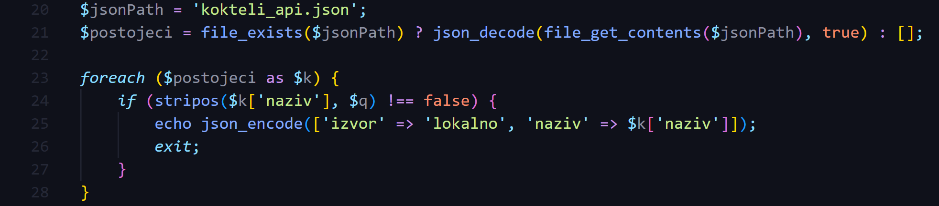
Ako koktel nije pronađen u XML-u, skripta pretražuje kokteli_api.json — datoteku s prethodno dohvaćenim API koktelima:
Kod 9: Pretraga lokalnog JSON-a

4.4.3 Dohvat s vanjskog API-ja

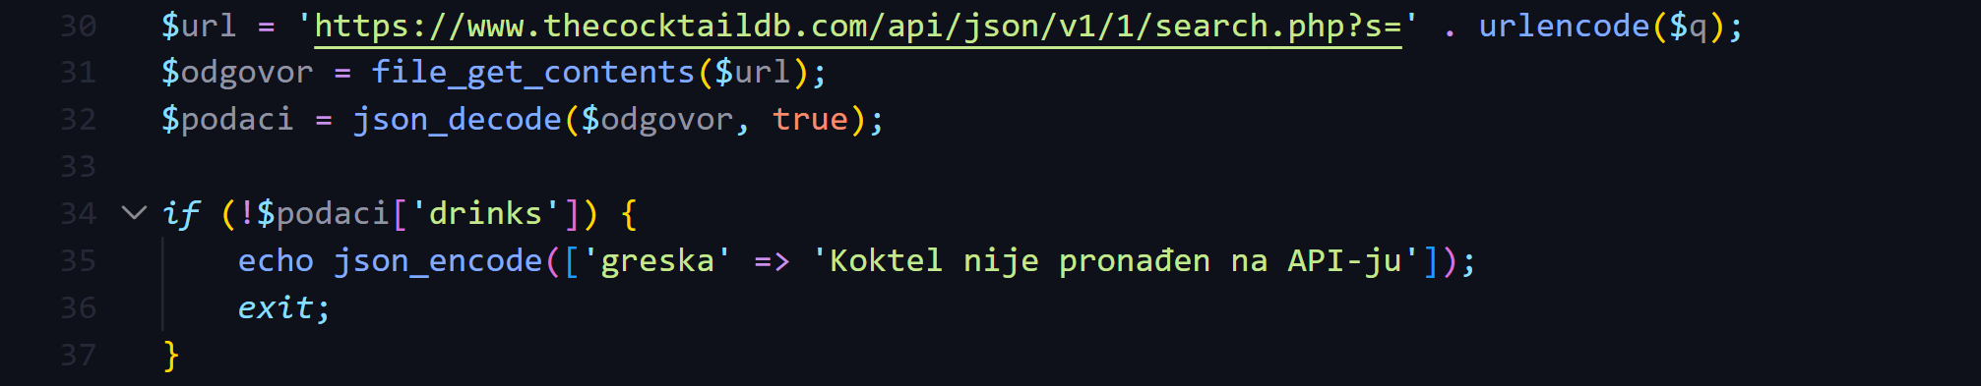
Ukoliko koktel nije pronađen ni lokalno, skripta kontaktira TheCocktailDB API, parsira JSON odgovor i sprema novi koktel u kokteli_api.json:
Kod 10: Dohvat s API-ja

Ovaj hibridni pristup — lokalna XML baza, lokalni JSON cache i vanjski API — ilustrira komplementarnu primjenu XML-a i JSON-a unutar iste aplikacije.

4.5 Dinamičko filtriranje
Datoteka script.js implementira dinamičku pretragu i filtriranje koktela na strani klijenta (client-side), bez potrebe za ponovnim učitavanjem stranice. Skripta sadrži četiri glavne funkcije.

4.5.1 Pretraga u realnom vremenu

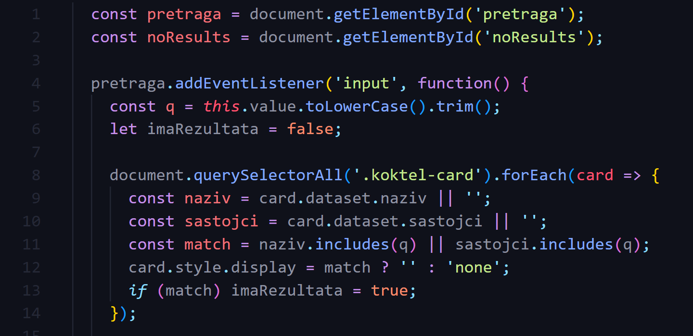
Listener na input polju reagira na svaki uneseni znak i pretražuje sve kartice koktela prema nazivu i sastojcima koji su pohranjeni kao data-naziv i data-sastojci atributi HTML elemenata:
Kod 11: Pretraga na strani klijenta

Kategorije koje nemaju nijedan vidljivi koktel automatski se skrivaju, a prikazuje se poruka Nema koktela koji odgovaraju pretrazi.

4.5.2 Filtriranje po kategoriji

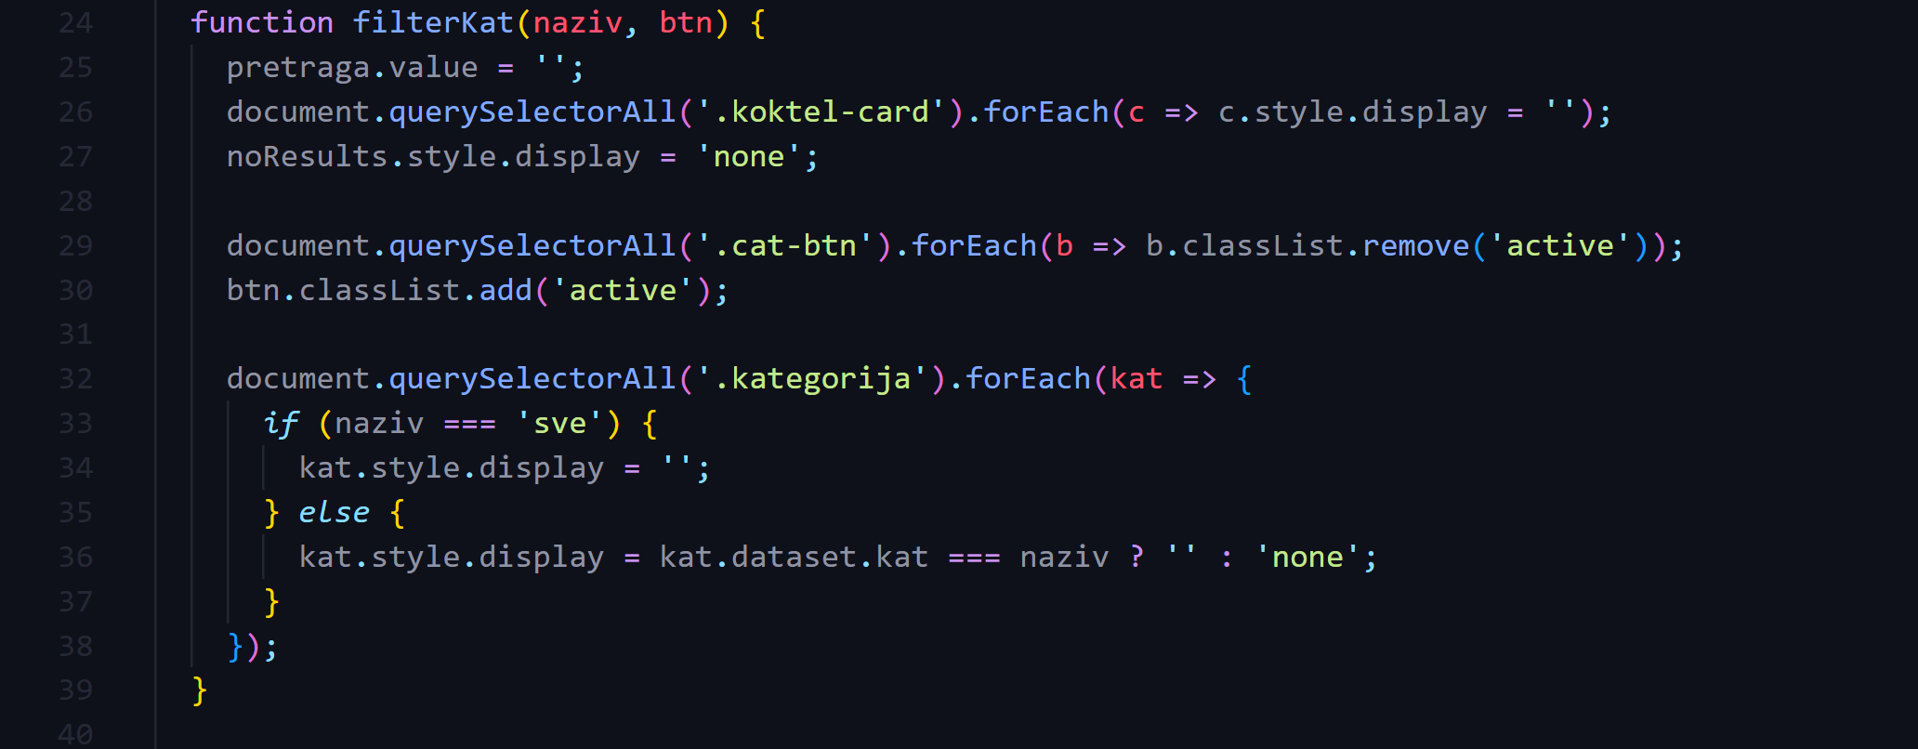
Funkcija filterKat() filtrira prikaz prema odabranoj kategoriji klikom na navigacijski gumb:
Kod 12: Filtriranje po kategoriji

4.5.3 Dohvat s API-ja
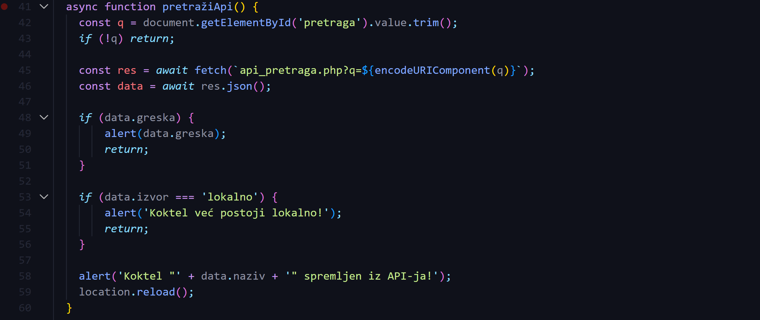
Asinkrona funkcija pretražiApi() šalje zahtjev prema api_pretraga.php koristeći Fetch API i obrađuje odgovor — obavještava korisnika je li koktel pronađen lokalno ili dohvaćen s vanjskog API-ja:
Kod 13: Asinkrona komunikacija s API-jem

4.6 Pohrana API podataka

Datoteka kokteli_api.json služi kao lokalni cache za koktele dohvaćene s vanjskog TheCocktailDB API-ja. Svaki put kada korisnik potraži koktel koji nije pronađen u lokalnoj XML bazi, skripta api_pretraga.php dohvaća ga s API-ja i sprema u ovu datoteku, čime se izbjegavaju ponovljeni pozivi prema vanjskom servisu.
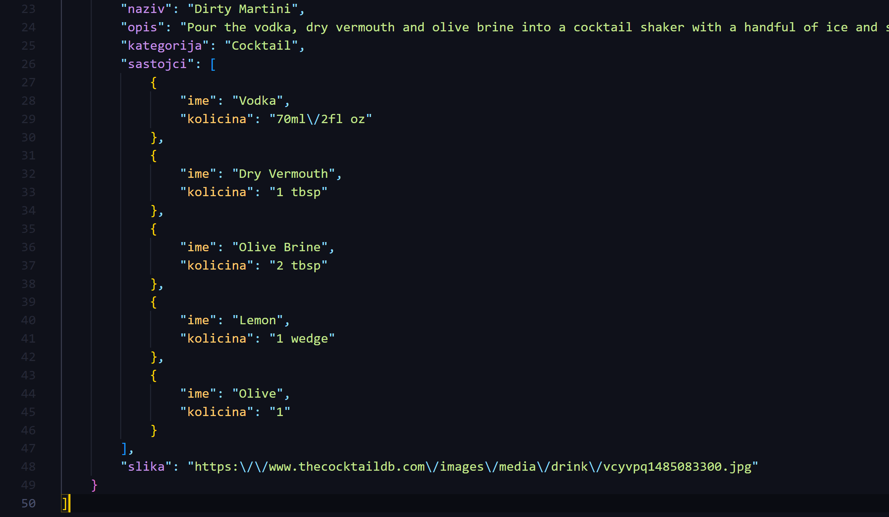
Struktura JSON datoteke razlikuje se od XML strukture — umjesto hijerarhijske organizacije s kategorijama, JSON koristi ravnu listu objekata:
Kod 14: JSON struktura dohvaćenog koktela
Uspoređujući XML i JSON strukturu u ovom projektu, vidljive su ključne razlike — XML koristi atribute (kolicina="30ml") dok JSON koristi ključ-vrijednost parove ("kolicina": "30ml"), XML organizira podatke hijerarhijski kroz kategorije dok JSON koristi ravnu listu, a JSON dodatno pohranjuje URL slike što u XML strukturi nije implementirano.
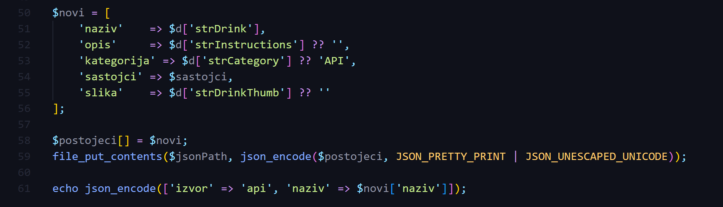
Pohrana u datoteku vrši se funkcijom file_put_contents() koja se nalazi u api_pretraga.php:
Kod 15: Spremanje koktela u JSON datoteku

5. Zaključak
U ovom seminarskom radu obrađena je tema XML-a i JSON-a kroz prizmu konkretnog projekta — web aplikacije Koktel Priručnik. Kroz izradu projekta i pisanje ovog rada stečen je dublji uvid u to kako različiti formati za pohranu podataka funkcioniraju u praksi te kada je koji od njih prikladniji izbor.
Što se tiče postavljenog istraživačkog pitanja — kada je XML najprikladniji format — kroz projekt se pokazalo da XML odlično funkcionira kada podaci imaju složenu hijerarhijsku strukturu s više razina. U slučaju Koktel Priručnika, organizacija koktela u kategorije sa sastojcima koji nose atribute količine savršeno se uklopila u XML strukturu. Pokušaj pohrane istih podataka u JSON formatu bio bi manje intuitivan i preglednost bi bila narušena.
S druge strane, kada je aplikacija trebala komunicirati s vanjskim TheCocktailDB API-jem, JSON se pokazao kao daleko praktičniji izbor — odgovori API-ja dolaze u JSON formatu, parsiranje je jednostavno i rezultate je lako pohraniti i koristiti dalje. Zbog toga je u projektu primijenjen hibridni pristup koji se pokazao kao dobro rješenje — svaki format koristi se tamo gdje mu je primjena prirodna.
Važno je istaknuti da unatoč sve većoj popularnosti JSON-a, XML nije zastario format. I danas je široko zastupljen u enterprise sustavima, konfiguracijskim datotekama i web servisima, što potvrđuje njegovu dugotrajnu relevantnost.
Za daljnji razvoj projekta bilo bi zanimljivo implementirati XSD validaciju XML datoteke kako bi se osigurala ispravnost strukture podataka, te proširiti aplikaciju s mogućnošću dodavanja novih koktela direktno u XML bazu putem web forme.

6. Popis isječaka koda
Kod 2: Usporedba XML-a i JSON-a 7
Kod 3: XML struktura 11
Kod 4: Učitavanje XML datoteke u PHP-u 11
Kod 5: Statistika - ukupan broj koktela 12
Kod 6: Kategoriziranje i kreiranje kartice za pojedini koktel 12
Kod 7: Validacija pretrage 13
Kod 8: Pretraga XML-a 13
Kod 9: Pretraga lokalnog JSON-a 13
Kod 10: Dohvat s API-ja 14
Kod 11: Pretraga na strani klijenta 14
Kod 12: Filtriranje po kategoriji 15
Kod 13: Asinkrona komunikacija s API-jem 15
Kod 14: JSON struktura dohvaćenog koktela 16
Kod 15: Spremanje koktela u JSON datoteku 16

7. Literatura
Šimec, Alen; Programiranje mrežnih aplikacija u PHP jeziku; Tehničko veleučilište u Zagrebu; 2024;
Šimec, Alen; Programiranje i optimizacija Internet stranica u HTML5 okruženju; Tehničko veleučilište u Zagrebu; 2015;
Šimec, Alen; Uvod u HTML, XHTML i CSS; Tehničko veleučilište u Zagrebu; 2011;
Bassett, Lindsay; Introduction to JavaScript Object Notation.pdf
Segaran, Toby; Collective Inteligence, Building Smart Web 2.0
Walmsley, Priscilla; XQuery, 2nd Edition
W3Schools, XML Tutorial, dostupno na: https://www.w3schools.com/xml/
W3C, XML Schema Definition Language (XSD), dostupno na: https://www.w3.org/XML/Schema
Cocktail Codex: Fundamentals, Formulas, Evolutions [A Cocktail Recipe Book] by Alex Day (Author), Nick Fauchald (Author), David Kaplan (Author), dostupno na: Amazonu

W3C, Extensible Markup Language (XML) 1.0, dostupno na: https://www.w3.org/TR/xml/
Harold, E. R., Means, W. S., XML in a Nutshell, O'Reilly Media, 2004., str. 3–12.
W3C, Extensible Markup Language (XML) 1.0, dostupno na: https://www.w3.org/TR/xml/
W3C, XML 1.0 Specification, dostupno na: https://www.w3.org/TR/xml/#sec-well-formed
Bassett, L., Introduction to JavaScript Object Notation, O'Reilly Media, 2015.
Nurseitov, N. et al., Comparison of JSON and XML Data Interchange Formats, CAINE, 2009.
Nurseitov, N. et al., Comparison of JSON and XML Data Interchange Formats: A Case Study, CAINE, 2009.
Šimec, A., Programiranje mrežnih aplikacija u PHP jeziku, Tehničko veleučilište u Zagrebu, 2024.

